[Nom de la municipalité]

Avant-propos
Le programme Municipalités amies des aînés proposé par le Secrétariat aux aînés du ministère de la Santé et des Services sociaux est déployé depuis une douzaine d’années.
Procurer des outils de travail qui guident la démarche MADA et facilitent l’atteinte des objectifs constitue une préoccupation constante.
L’outil d’information sur la participation citoyenne et sociale que nous mettons à votre disposition offre des balises pour saisir les distinctions entre ces deux notions. Cela permet de concevoir un plan d’action MADA et d’évaluer les résultats atteints avec plus de facilité.
Il est conçu principalement pour soutenir le travail des chargés de projets et des agents de développement et pour faciliter l’inclusion des personnes aînées dans différents rôles qui touchent leurs champs d’intérêt et leurs préférences.

Table des matières

Introduction 1
1. Les formes multiples de la participation 2
1.1 La distinction entre la participation citoyenne et la participation sociale 3
1.2 La participation comme élément central du vieillissement actif 5
1.3 Les différentes manières de s’investir 6
1.4 Les facettes diversifiées de la participation : perceptions des personnes aînées 7
2. Les différents rôles tenus par les aînés 9
2.1 Le rôle de participant 9
2.2 Le rôle d’organisateur 9
2.3 Le rôle d’acteur social 9
3. Des options pour favoriser la participation sociale des aînés 12
3.1 Les environnements sociaux 12
3.2 Les environnements bâtis 12
3.3 Des collaborations à explorer 13

Introduction
Le Guide d’accompagnement pour la réalisation de la démarche Municipalité amie des aînés – 2e édition offre une quantité d’informations pertinentes pour réaliser une démarche MADA de manière participative en allant à la rencontre des personnes aînées du territoire ainsi que des intervenants qui s’activent auprès d’eux.
Des outils sont mis à la disposition des personnes et des groupes qui s’intéressent aux besoins des aînés de leur municipalité et de leur municipalité régionale de comté (MRC). Cet outil informatif présente la participation citoyenne et sociale de manière à vous permettre de différencier les formes de participation des aînés selon le contexte et le rôle que ces derniers adoptent. La perspective des aînés à propos de la participation sociale est également exposée.
On présente par ailleurs différentes façons pour les municipalités de soutenir les aînés qui souhaitent continuer à participer aux activités sociales et bénévoles, ce qui permet d’agir concrètement pour réduire leur isolement.
Enfin, quelques exemples simples traduisent l’importance de briser les silos et de solliciter les acteurs du milieu pour lutter contre l’isolement social des aînés.

Les formes multiples de la participation
Le thème de la participation est très important pour les personnes aînées retraitées, en partie parce qu’elles ne font plus partie de milieux de travail qui représentent une forme de participation à la société qui est fortement valorisée. L’importance d’en traiter repose aussi sur le fait que les sciences sociales et de la santé sont dorénavant en mesure d’en prouver les effets bénéfiques sur la santé physique et psychologique des aînés, de même que sur leur qualité de vie. Cependant, la participation demeure un concept parapluie qui peut être interprété de plusieurs façons différentes.
Malgré l’abondance de la littérature sur la participation sociale et citoyenne, il n’existe pas de consensus parmi les chercheurs quant à sa définition. La profusion des termes illustre en soi un nombre déconcertant de variantes. Des chercheurs du Québec ont publié des articles et des ouvrages qui cherchaient à mieux circonscrire le thème de la participation sociale et citoyenne des aînés. En recherche, il est important de bien définir les concepts pour arriver à mieux mesurer les différents aspects d’une réalité.
Toutefois, dans le contexte des municipalités amies des aînés, il semble plus approprié de présenter des éléments de participation qui permettront d’élaborer des actions susceptibles d’offrir des environnements sociaux accueillants et stimulants qu’il est possible d’introduire dans les plans d’action. Préciser le type de participation permet de mieux distinguer les rôles qui peuvent être tenus par les personnes aînées et par les organismes concernés.

La distinction entre la participation citoyenne et la participation sociale
Les municipalités vont souvent parler de participation citoyenne au sens large. En effet, celles-ci incitent leur population à participer à différentes consultations. La participation citoyenne n’est pas réservée qu’aux personnes aînées. Les citoyens, peu importe leur âge, sont régulièrement interpellés pour donner des avis et se prononcer sur des sujets qui touchent la communauté dans son ensemble (ex. : un plan d’urbanisme) ou sur des sujets plus précis, comme les mesures de sécurité et de contrôle de la vitesse dans un quartier.
L’Institut national de santé publique du Québec (INSPQ) a publié un tableau portant sur les différents niveaux de participation citoyenne que l’on retrouve dans un contexte municipal. Il a l’avantage de situer la participation citoyenne à l’échelle d’une collectivité et de décrire les manières pour une municipalité de solliciter la participation des citoyens.

Figure 1 | Spectre de la participation citoyenne
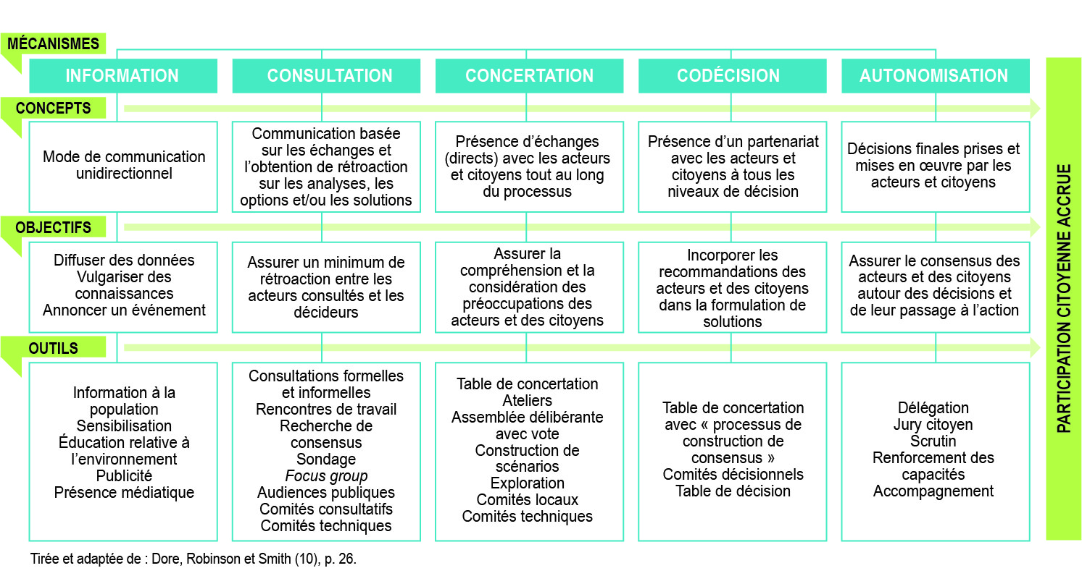
© INSPQ pour la reproduction de la figure « Spectre de la participation citoyenne » tirée du document cité à la note de bas de page nº 3.

Dans le cadre des MADA, alors que l’attention est placée sur les conditions de vie des aînés, il est plus souvent question de participation sociale. Le monde des sciences sociales, orienté sur le développement des communautés ou sur le changement social, parle volontiers de l’engagement social qui renvoie à une finalité de conscientisation et de reconnaissance de droits ou à des modifications dans les pratiques qui sont vues comme nécessaires. L’engagement social (bénévolat) et l’engagement citoyen (groupes d’intérêt, conseils locaux, etc.) sont des appellations utilisées par l’Organisation mondiale de la Santé (OMS) dans son Guide mondial des villes amies des aînés. Elles reflètent des rôles de responsabilité tenus bénévolement dans des structures formelles.
On le voit, les variantes des termes utilisés sont nombreuses. C’est pourquoi il est parfois avantageux d’apporter certaines distinctions dans le but de contribuer à une compréhension commune.

La participation comme élément central du vieillissement actif
La participation des aînés correspond à l’un des trois piliers du vieillissement actif proposés par l’Organisation mondiale de la Santé dans la figure ci-dessous.
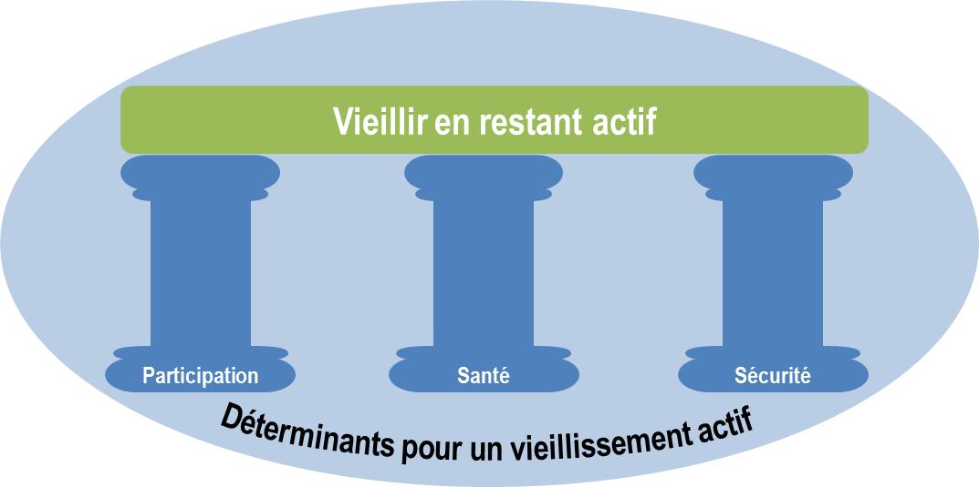
Figure 2 | Les piliers du vieillissement actif

Cette façon de rassembler les trois piliers de la participation, de la santé et de la sécurité comme des fondements du vieillissement actif met en évidence leur importance, mais également leur interdépendance. En effet, l’affaissement de l’un ou de l’autre de ces piliers peut mettre en péril le processus du vieillissement actif. Par exemple, dans un contexte perçu comme non sécuritaire, une personne aînée peut refuser ou éviter des occasions de participation qui s’offrent à elle. De même lorsqu’elle éprouve des problèmes de santé. C’est pour cette raison que l’adaptation des environnements sociaux et bâtis est si importante pour soutenir le parcours des aînés dans cette phase de leur vie.

Les différentes manières de s’investir
Dans le contexte des municipalités amies des aînés, il n’y a pas d’orientation particulière visant l’utilisation des termes de participation sociale et de participation citoyenne. C’est d’ailleurs la raison pour laquelle les plans d’action MADA mentionnent l’un et l’autre pour décrire leurs mesures. La participation citoyenne fait davantage référence au statut de citoyen, ce qui établit un lien avec la gouvernance, la consultation publique et la prise de décisions. La participation sociale situe l’action de la personne dans sa communauté. Tant le contexte entourant les mesures que leurs modalités sont différents.
Ce qui peut nous aider à désigner une action par une appellation plutôt qu’une autre est la manière dont les personnes aînées sont appelées à profiter d’une activité et à s’y engager, en tenant différents rôles dans un projet donné.
Tout comme dans la population en général, certaines personnes aînées ont davantage envie d’être participantes (ex. : groupe de marche, cours d’informatique), alors que d’autres préfèrent s’impliquer dans l’organisation d’activités (ex. : membre du comité de la Journée internationale des aînés) ou encore s’engager comme bénévoles dans les services communautaires (ex. : popote roulante, Petits Frères, Maison des grands-parents, etc.). Enfin, certains se projettent davantage dans des visées de changement social ou de militance (ex. : membre d’une table de concertation des aînés ou de l’Association québécoise de défense des droits des personnes retraitées et préretraitées).
Cette envergure dans leur implication fait des personnes aînées des acteurs incontournables pour les municipalités amies des aînés. Toute action visant à reconnaître leur engagement ou à soutenir ou à dynamiser la participation des aînés, de différentes manières, est importante. Il ne faut pas sous-estimer l’importance de leur participation à des activités de groupe. En effet, en demeurant actifs, les aînés exercent leur autonomie, nouent des amitiés, établissent et maintiennent des liens sociaux. La connexion sociale ainsi créée les rend moins susceptibles de devenir malades ou même de mourir précocement.

Les facettes diversifiées de la participation : perceptions des personnes aînées
Des personnes aînées québécoises ont été sollicitées par des chercheurs pour expliquer comment elles voient et vivent la participation sociale. Différentes perspectives ont été exprimées, ce qui permet de voir l’amplitude de la représentation du terme.
Voir du monde et développer des relations significatives : Participer est une occasion de rencontrer des gens. Quand on « participe à la société, il faut se regrouper automatiquement avec d’autres personnes », dans différents domaines. De plus, participer permet d’améliorer la connexion sociale puisque « le grand ennemi des aînés, c’est l’isolement ».

Vivre des activités plaisantes en groupe : La participation à des activités de loisir avec d’autres qui ont les mêmes champs d’intérêt est attrayante puisque les contacts se créent dans un contexte plaisant, convivial et stimulant. Pour certains, l’activité représente un repère dans le temps où on ne s’ennuie pas.

S’impliquer dans un projet collectif : La participation à des projets qui permettent d’expérimenter des résultats observables, comme les cuisines collectives, apporte le sentiment d’une œuvre commune.

Pouvoir aider et s’entraider : L’idée d’une action qui bénéficie à une autre personne, jeune ou âgée, aussi exprimée comme « accueillir quelqu’un, savoir l’écouter, savoir être près de lui », est rapportée par plusieurs aînés. Le soutien entre les générations, le lien de confiance et l’affection font partie de cette forme de participation, contribuant au maintien de liens sociaux.

Transmettre des savoirs : « (…) j’ai encore quelque chose à apporter à la société avec les trente-cinq, quarante-cinq années que j’ai faites. Ça n’a pas de bon sens que ça reste à dormir sur une tablette tout ça ». Utiliser son expérience pour les générations qui suivent ou pour sa communauté contribue à renforcer le sentiment d’utilité.

Avoir une voix dans les décisions : Le fait de sentir qu’il y a une place pour exprimer les besoins d’un groupe de personnes, parfois désavantagées socialement, constitue une forme de participation sociale qui répond à un besoin d’engagement pour une cause sociale.

Lorsque les activités et les projets sont élaborés dans un plan d’action MADA, les personnes aînées peuvent y jouer différents rôles, selon leurs talents et leurs préférences. Par exemple, amorcer l’installation d’un jeu de pétanque comporte plusieurs étapes auxquelles des aînés peuvent participer : 1) la création d’un comité de projet (décisions sur l’emplacement intérieur et extérieur, le nombre de bancs de sable, le financement, la coordination avec les clubs d’âge d’or, etc.); 2) l’organisation et l’utilisation des zones de pétanque (horaires, gestion des équipes d’utilisateurs, publicité, etc.); 3) le recrutement des joueurs (formation d’équipes, participation à des tournois amicaux, etc.). Les aînés peuvent s’impliquer tout au long du développement du projet en fonction de rôles variés qui les intéressent et leur conviennent.
Ces exemples démontrent que des aînés ainsi que d’autres acteurs jouent divers rôles selon les étapes de développement d’une activité ou d’un projet. En évaluer les résultats contribue à reconnaître l’inclusion des aînés sur différents plans et à en illustrer la profondeur réelle. L’outil d’évaluation Résultats atteints d’un plan d’action peut soutenir l’élaboration de votre bilan au terme de la mise en œuvre du plan d’action.

Les différents rôles tenus par les aînés
Quel que soit le milieu ou la structure qui gère les activités, les aînés peuvent y participer en choisissant de tenir l’un ou l’autre des rôles suivants : participant, organisateur ou acteur social.

Le rôle de participant
Lorsqu’une municipalité amie des aînés organise et adapte des loisirs pour des aînés, ceux-ci jouent un rôle de participants. Les activités peuvent être individuelles (ex. : bain libre pour la piscine) ou en groupe (ex. : cours de toutes sortes, groupes de marche, voyages de groupe, activités d’art et d’artisanat, tai-chi, etc.).
L’importance pour une communauté d’offrir des activités individuelles et de groupe aux personnes aînées est majeure. Les personnes retraitées ont besoin de lieux appropriés pour socialiser, poursuivre leurs apprentissages, vivre des moments de satisfaction et de plaisir, structurer leur temps libre et s’engager dans des projets. Ces liens créés et maintenus dans le temps deviennent de puissantes protections contre les effets négatifs des difficultés, des épreuves ou des deuils. Ils représentent même parfois des sources de soutien ou de référence. L’appartenance à un groupe de personnes qui partagent les mêmes champs d’intérêt a un effet protecteur sur ses membres.

Le rôle d’organisateur
De nombreuses personnes aînées ont acquis de l’expérience en organisation au cours de leur vie. Une fois à la retraite, certaines font partie de comités organisateurs dans des clubs sportifs, des clubs d’âge d’or ou pour des événements de tout ordre. Ces compétences sont souvent exercées avec brio, puisque ces personnes connaissent également les besoins, les préférences et les capacités des aînés.
Tenir ce type de fonction est exigeant, mais aussi valorisant. Ces personnes possèdent des qualités de leadership et sont en mesure de mobiliser leurs « troupes » si bien que d’autres volontaires s’engagent également.

Le rôle d’acteur social
Lorsqu’une municipalité ou un organisme met en place des activités qui impliquent un rôle social dans lequel un aîné engage son temps, ses connaissances et ses habiletés au service d’autrui, de façon bénévole, cela fait intervenir un tout autre type de responsabilité. Le bénévolat et le mentorat représentent des possibilités de s’engager pour une cause qui nous tient à cœur. D’ailleurs, la persévérance à long terme dans l’engagement est liée à cet attachement de la personne à l’égard d’une cause en particulier. Plusieurs se retrouvent dans des milieux de soutien à des groupes vulnérables, dans des lieux d’activités physiques et sportives, etc. En occupant de tels rôles, la personne participe à changer les choses : améliorer la qualité de vie, soutenir l’acquisition d’habiletés ou combattre la pauvreté. D’ailleurs, pour plusieurs des membres, leur participation au comité de pilotage MADA est conciliable avec le rôle d’acteur social.
De telles possibilités valorisent les habiletés des aînés ainsi que leurs connaissances et leurs compétences. Le maintien d’une activité bénévole ou d’occasions de faire du mentorat représente des moyens de continuer à exercer un rôle social tangible. Des exemples de participation sociale sont illustrés dans le tableau suivant.

Tableau 1
Exemples d’actions selon le type de participation sociale
Type de participation sociale | Exemples d’actions
Bénévolat organisé | - Bénévolat dans les événements populaires ou les tournois sportifs  - Bénévolat pour la confection ou la livraison de repas pour la popote roulante  - Bénévolat pour effectuer du transport-accompagnement
Mentorat | - Participation à la formation des nouveaux employés  - Jumelage avec des jeunes (ex. : dirigeants d’entreprise jumelés à de jeunes entrepreneurs)
2.3.1 La militance
Parfois perçu comme « dérangeant », le rôle de militant dans l’action représente un mode de participation sociale qui implique d’effectuer des démarches sociales et politiques dans lesquelles des changements sont revendiqués.

Exemples d’actions de militantisme :
- S’intégrer à un organisme qui lutte contre l’âgisme ou la maltraitance.
- S’engager auprès d’organismes communautaires en défense de droits.
- S’engager dans un mouvement visant à diminuer la pauvreté des aînés.
Habituellement, la militance s’exerce à l’intérieur de groupes qui visent des changements sociaux, souvent par des moyens politiques. Les moyens d’action peuvent être très différents, certains plus radicaux que d’autres. Nous n’avons qu’à comparer Greenpeace aux Mémés déchaînées.

Des options pour favoriser la participation sociale des aînés

La participation sociale des aînés est tributaire d’un grand nombre de facteurs. Sur le plan individuel, une proportion des aînés éprouve des limitations physiques ou mentales qui vont rendre leur participation plus difficile. Toutefois, lorsque des modalités de soutien sont en place, plusieurs d’entre eux peuvent participer à des activités.
Pour contrer des obstacles variés à la participation sociale, la municipalité trouvera avantage à s’allier aux acteurs du milieu. Par exemple, si on veut faire une campagne sur l’âgisme, les organismes et regroupements d’aînés pourront jouer un rôle essentiel pour informer, conscientiser et amorcer des changements.

Les environnements sociaux
Rendre les environnements sociaux des aînés accueillants constitue un objectif louable. Inciter à l’adoption de pratiques bienveillantes envers les personnes aînées dans tous les milieux qu’elles fréquentent et toutes les activités organisées à leur intention pourrait faire partie d’une politique ou d’un plan d’action. En améliorant le degré de conscience d’une population à l’égard des manifestations d’âgisme, de discrimination et d’exclusion, une société s’oriente vers l’inclusion et le respect. Les milieux fréquentés par les aînés, comme les associations, les clubs, les groupes de voisinage, etc., gagneraient à être sensibilisés aux torts causés par l’exclusion sociale et aux possibilités d’améliorer la situation. Des projets qui adoptent de tels objectifs peuvent être insérés dans le plan d’action MADA. Chaque participant devrait se sentir bien accueilli et à l’aise. Une expérience conviviale dans un groupe peut non seulement déterminer la durée de la participation, mais aussi s’avérer un atout de taille pour le maintien d’une bonne santé.

Les environnements bâtis
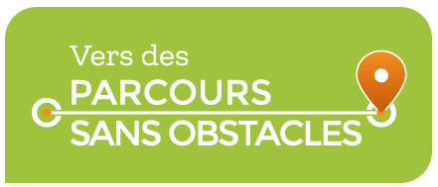
L’accessibilité et la sécurité des environnements bâtis où se déroulent des activités sont déterminantes. Lorsque des aménagements sont perçus comme sécuritaires (éclairage suffisant, surfaces égales, rampes), les aînés continuent de les emprunter, ce qui leur permet de faire leurs courses eux-mêmes et de maintenir leur participation aux activités.
On connaît l’importance des ascenseurs pour accéder à des locaux communautaires situés aux étages supérieurs. De même, le choix d’un lieu pour implanter un projet destiné à des aînés est important et doit tenir compte de l’accessibilité de l’emplacement en transport collectif.
L’Office des personnes handicapées du Québec publie sur son site le guide Vers des parcours sans obstacles, créé pour mieux faire connaître les aspects à prendre en considération pour rendre les espaces publics accessibles. On part de l’expérience réelle de gens qui doivent utiliser un transport, traverser une rue, un espace de stationnement et un trottoir pour accéder à un immeuble et aux étages de cet immeuble pour enfin parvenir au local voulu. Pour une personne à mobilité réduite, les difficultés peuvent s’accumuler tout au long du parcours.
Les personnes aînées doivent souvent composer avec des éléments qui peuvent compromettre leur capacité à participer, d’où l’importance d’être vigilant à ce sujet. Accéder à des occasions de socialiser se traduit par autant de possibilités de connexion sociale pour les aînés.

Des collaborations à explorer
Les enseignements issus de l’expérience de la pandémie de COVID-19 ont notamment mis en évidence les conséquences négatives de l’isolement sur la santé physique, psychologique et cognitive des aînés. L’isolement social vécu à long terme par plusieurs d’entre eux devrait nous stimuler à passer à l’action afin d’éviter que ces situations ne se reproduisent. Voici quelques exemples inspirants de collaborations entre des acteurs qui s’allient pour améliorer le quotidien des aînés, tout en suscitant des occasions de participer socialement au mieux-être des gens.
Pensez …
… à la bibliothèque municipale
- Le personnel est en contact avec les aînés de la communauté
- Leurs services peuvent profiter à votre démarche MADA
Exemple : La municipalité offre la bibliomobile aux résidences privées d’aînés. En plus des livres en format papier, on prévoit offrir des liseuses électroniques aux résidents intéressés. Le centre d’action bénévole fournit un accompagnateur pour familiariser les aînés au livre numérique.

Pensez …
… aux milieux d’enseignement (collégial, universitaire)
- Ils souhaitent offrir des expériences de travail, de stage ou de bénévolat à leurs étudiants
- En ciblant les personnes aînées, on peut favoriser les liens intergénérationnels
Exemple : Des étudiants du cégep font un stage dans un organisme communautaire auprès d’aînés isolés pour soutenir un projet d’écriture. Des aînés qui le désirent écrivent leur histoire et les étudiants en font un livre. Des liens se tissent. À Noël, les étudiants demandent à leur classe d’écrire ou de dessiner une carte personnalisée pour les aînés de cet organisme.

Pensez…
… aux milieux artistiques
- Les arts (musique, danse, théâtre, musée, etc.) intéressent plusieurs aînés; cet intérêt peut exercer une grande influence sur leur participation sociale
- L’accès aux arts (distance, transport, coûts) peut être difficile pour certains
Exemple : Une municipalité, soutenue par quelques commanditaires, engage un groupe musical ou une troupe d’animation (amuseurs publics, clowns, etc.) pour que les aînés aient accès à des moments de plaisir. Les représentations sont données dans les CHSLD et résidences pour aînés ainsi que dans un parc accessible aux aînés de la communauté, le tout gratuitement. Une navette est organisée pour le transport sécuritaire des aînés.

Coordination
Jean-Philippe Lessard-Beaupré, chef d’équipe
Sabrina Marino, directrice du vieillissement actif
Secrétariat aux aînés, ministère de la Santé et des Services sociaux
Rédaction de l’outil
Suzanne Garon, professeure-chercheuse
Mario Paris, chercheur associé
Anne Veil, professionnelle de recherche Nicolas Goudreault, professionnel de recherche
Samuèle Rémillard-Boilard, stagiaire postdoctorale
Centre de recherche sur le vieillissement du Centre intégré universitaire de santé et de services sociaux de l’Estrie – Centre hospitalier universitaire de Sherbrooke
Contribution au contenu
Équipe d’Espace MUNI
Graphisme
Liliana Leal
Édition
(Nom de la municipalité)
Le genre masculin employé dans ce document désigne aussi bien les femmes que
les hommes.

Paris, M. La reconnaissance sociale de la vieillesse et des aînés : la participation sociale au sein de Villes-Amies des Aînés au Québec [Thèse de doctorat], Université de Sherbrooke, 2015.
Raymond, É., et autres. La participation sociale des aînés dans une perspective de vieillissement en santé : réflexion critique appuyée sur une analyse documentaire, Direction de santé publique de l’Agence de la santé et des services sociaux de la Capitale-Nationale, Institut national de santé publique du Québec, Centre d’excellence sur le vieillissement de Québec et Institut sur le vieillissement et la participation sociale des aînés de l’Université Laval, 2008; Levasseur, M. et autres. « Inventory and analysis of definitions of social participation found in the aging literature: Pro-posed taxonomy of social activities », Social Science & Medicine, vol. 71, 2010, p. 2141-2149. doi : 10.1016/j.socscimed.2010.09.041; Raymond, É., A. Sévigny et A. Tourigny. Participation sociale des aînés : la parole aux aînés et aux intervenants, Institut national de santé publique du Québec, Institut sur le vieillissement et la participation sociale des aînés de l’Université Laval, Direction de santé publique de l’Agence de la santé et des services sociaux de la Capitale-Nationale et Centre d’excellence sur le vieillissement de Québec du Centre hospitalier affilié universitaire de Québec, 2012; INSPQ. Revitaliser les cœurs des villes et des villages, Centre de référence sur l’environnement bâti et la santé (CREBS), collection OPUS, nº 4, novembre 2020.
Bouchard-Bastien, E., Gagné, D., Demers-Bouffard, D., Bergeron, P., Robitaille, É., Gauthier, M., Beaudoin, M., Labesse, M.E., Revitaliser les cœurs des villes et des villages. Québec, Centre de référence sur l’environnement bâti et la santé, Institut national de santé publique, OPUS, nº 4, novembre 2020. [https://www.inspq.qc.ca/crebs/OPUS]
Organisation mondiale de la Santé. Guide mondial des villes amies des aînés, Genève, 2007.
Organisation mondiale de la Santé. Vieillir en restant actif : cadre d’orientation, Contribution de l’Organisation mondiale de la Santé à la Deuxième Assemblée mondiale des Nations Unies sur le vieillissement, Madrid, Espagne, 2002.
Holt-Lunstad, J., T.F. Robles et D.A. Sbarra. « Advancing social connection as a Public Health priority in the United States », American Psychologist, vol. 72, nº 6, 2017, p. 517-530.
Raymond, É., A. Sévigny et A. Tourigny. Participation sociale des aînés : la parole aux aînés et aux intervenants, Institut national de santé publique du Québec, Institut sur le vieillissement et la participation sociale des aînés de l’Université Laval, Direction de santé publique de l’Agence de la santé et des services sociaux de la Capitale-Nationale et Centre d’excellence sur le vieillissement de Québec du Centre hospitalier affilié universitaire de Québec, 2012.
Bui, C.N., C.E. Coyle et A. Freeman. « Promoting Self-Advocacy Among Older Adults: Lessons From Boston’s Senior Civic Academy », Journal of Applied Gerontology, vol. 40, nº 4, 2020, p. 1‑7. https://doi.org/10.1177/0733464820902628.
Guide repéré le 30 septembre 2021 : https://www.ophq.gouv.qc.ca/publications/guides-de-loffice/guides-pour-les-ministeres-les-organismes-publics-et-les-municipalites/vers-des-parcours-sans-obstacles.html.

